| **DUOC UC - Escuela de informática y telecomunicaciones** |
| --- |
| Burndown Chart |
|  |
|  |
|  |

Product Owner: Bastian Nuñez

Scrum Master: Antonia Diaz

Developer Team: Danae Arenas

**Sprint:** 1

**Duración:** 2 semanas (4 Septiembre – 18 Septiembre)

**Proyecto:** ManaStaff

## **Sprint Goal**

“Entregar una primera versión con el front end funcional, tanto en vistas de usuario cómo de administrador.”

Este objetivo busca validar la utilidad del sistema, generando valor temprano para los interesados.

## **Datos del sprint**

Esfuerzo total planificado: 71 pts.

Días planificados: 14 días.

Capacidad diaria de entrega: ~5/pts por día.

## **BurnDown Chart**

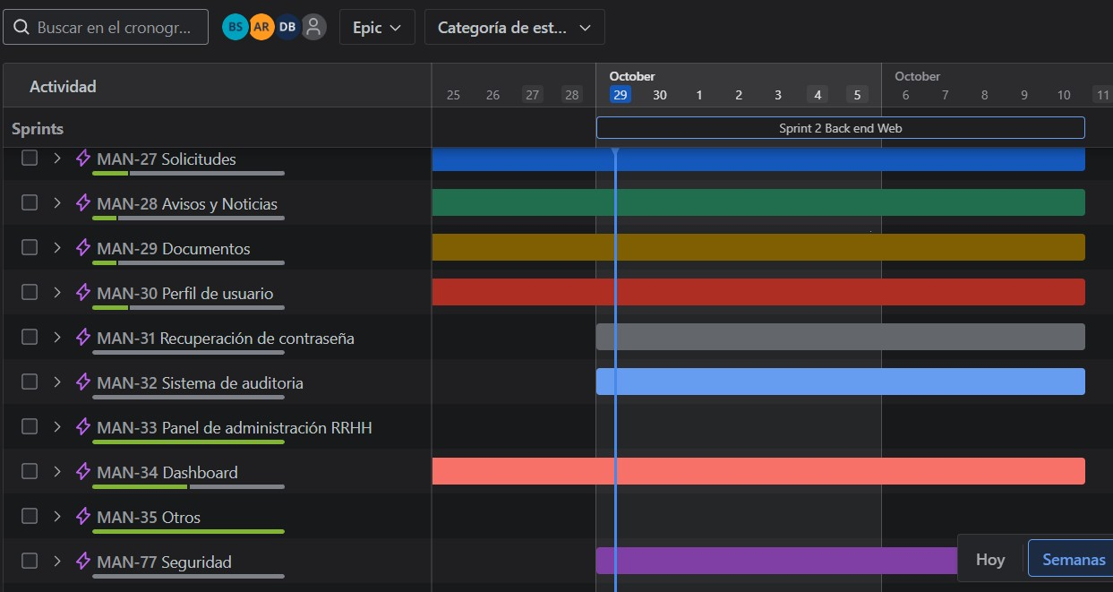

## **BurnDown Chart (Tabla)**

| **DIA** | **Trabajo pendiente** | **Ideal** |
| --- | --- | --- |
| Dia 1 | 71 pts | 71 pts |
| Dia 2 | 60 pts | 65 pts |
| Dia 3 | 60 pts | 60 pts |
| Dia 4 | 55 pts | 51 pts |
| Dia 5 | 45 pts | 45 pts |
| Dia 6 | 40 pts | 40 pts |
| Dia 7 | 40 pts | 35 pts |
| Dia 8 | 40 pts | 30 pts |
| Dia 9 | 35 pts | 25 pts |
| Dia 10 | 30 pts | 20 pts |
| Dia 11 | 25 pts | 15 pts |
| Dia 12 | 10 pts | 10 pts |
| Dia 13 | 5 pts | 5 pts |
| Dia 14 | 0 pts | 0 pts |

## **Interpretación**

El equipo comenzó con 71 días.

A mitad del sprint quedaban 35 pts (dia 9), significando un pequeño retraso.

Los últimos días se pudo retomar el trabajo y terminar correctamente el sprint.